Resum llibre TXC

Añade encabezados (Formato > Estilos de párrafo) y aparecerán en el índice.

# Tema 2: Elements tecnològics d’Internet

## 2.1 Model Arquitectònic d’Internet

La necessitat de comunicar diferents ordinadors (o altres elements) és clara. Donada la heterogeneïtat dels sistemes actuals la comunicació necessaria entre els equips és molt gran. Per evitar crear un únic mòdul que ho gestioni tot s’organitza un model arquitectonic basat en capes. Cada capa té un conjunt de funcions necessaries per establir comunicació amb un altre sistema, a més donen suport a la capa que tenen inmediatament a sobre. Evidentment per comunicar dos sistemes les capes dels dos han de parlar el mateix protocol. Les funcions claus d’un protocol són:

* Sintaxi: fa referència al format del bloc de dades
* Semàntica: informació pel control i la gestió d’errors
* Temporització: coincidència i seqüència de velocitats.

### 2.1.1TCP/IP

Donat que les comunicacions es poden dividir entre aplicacions, ordinador i xarxa aparèixen 5 capes:

* Capa físca: s’encarrega de la interície física + el mitjà de trasmissió de dades. S’ocupa de caracterísitiques del mitjà de transmissió, la naturalesa dels senyals, la velocitat de les dades, …
* Capa d’accés a la xarxa: s’ocupa de l’accés a les dades i el seu encaminament per una xarxa entre dos sistemes finals connectats (funciona dins d’una mateixa xarxa).
* Capa d’Internet: es fa servir quan els sistemes que volem comunicar es troben en xarxes diferents, es fa servir el protocol IP per proporcionar aquest encaminament entre xarxes.
* Capa de transport: aquesta capa fa ús del protocol TCP per fer que els paquets que enviem arribin en ordre correcte i sense pèrdues.
* Capa d’aplicació: per últim aquesta capa ens permet com a usuaris fer funcionar les aplicacions que volem.

El protocol IP s’implementa a tots els sistemes finals i als encaminadors mentre que TCP només als sistemes finals. Per a que funcioni correctament tenim els identificadors dels amfitrions i els dels procesos, aquests últims són els ports.

A la capçalera TCP podem trobar el port, el número de seqüència i el checksum. Seguidament s’afegeix la capçalera IP, per últim s’afegeix la capçalera de xarxa formant així un paquet o trama.

A part de TCP també tenim el protocol UDP, aquest no garanteix el lliurament, el manteniment de la seqüència ni la protecció davant de duplicació. UDP permet que dos procediments s’enviïn missatges amb un mecanisme de protocol mínim.

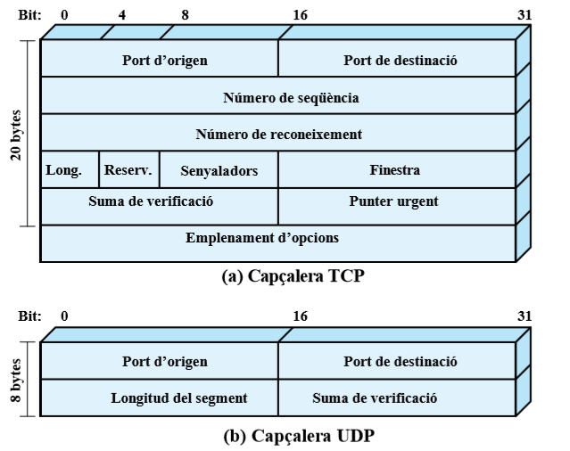

## 2.2 Protocols de control d’enllaç

Per aconsegui un major control s’afegeix una capa lògica per sobre de la capa física, l’objectiu d’aquesta és:

* Sincronització de frames (poder reconeixer el començament i final d’una trama)
* Control de flux (no enviar trames a una velocitat superior a la que toca)
* Control d’errors (cal poder corregir els bits d’error introduïts pel medi)
* Adressament (cal poder identificar les dues entitats que s’estan comunicant en la LAN)
* Control i dades en un mateix enllaç (hem de poder distingir les dades de les coses del control que van junts)
* Managment del link (es necessari poder iniciar, mantenir i acabar un intercanvi de dades)

### 2.2.1 Control de flux

Serveix per assegurar-nos que una estació que esta enviant no desborda a la que esta rebent. Està influenciat per el temps de transmissió (temps que triguem en posar tots els bits a dins del medi de transmissió) i el temps de propagació (temps que triga un bit en travessar tot el link). També es important la longitud en bits de l’enllaç.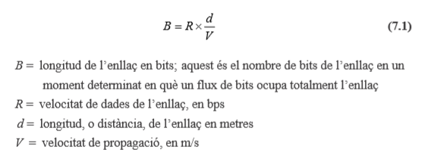

La técnica de stop and wait és un mètode per al control de flux que consisteix en:

* L’emissor envia una trama.
* Quan el receptor la rep i en vol una altra envia un ACK.
* Si el receptor no en vol més no envia ACK i queda tot en stand by.

Aquesta técnica té un problema clar i es que no es pot enviar més d’una trama alhora fent que si la trama ocupa menys que el tamany en bits del link esta el link molta estona desocupat.

També tenim la tècnica de la finestra lliscant, s’assembla una mica a stop and wait però en aquest podem enviar k missatges, sent k el nombre de missatges que pot guardar abans de processar el receptor. Quan enviem un missatge disminuïm k en 1, quan ens arriba un ack l’augmentem en 1.

### 2.2.2 Control d’errors

Per al control d’errors tenim tres metodes:

* Stop-and-wait: l’emissor té un timeout, si es compleix torna a enviar el missatge, de manera que si es perd un missatge i no ens arriba l’ack el tornarem a enviar quan es compleixi el timeout. També pot passar que el que es perdi sigui l’ack, tornariem a enviar el missatge anterior i el receptor ens retornaria un ack0 / ack1 (n’hi ha dos per diferenciar si són d’una trama repetida o no). És simple però ineficient.
* Go-back-N: És el mètode que més es fa servir, està basat en la finestra lliscant. Consisteix en tornar el ack marcant quina és la última trama que ha arribat correctament. Si es la última que hem enviat bé, si no voldrà a dir que hem de tornar a retransmetre des d’aquella.
* Rebuig selectiu.

### 2.2.3 HDLC (High Level Data Link Control)

És el protocol de control d’enllaços més important.

**Característiques bàsiques**

Els tres tipus d’estacions són:

* Estació principal: controla les operacions del link. Les trames que emet s’anomenen ordres.
* Estació secundaria: està sota el control de l’estació primària. Les seves trames s’anomenen respostes. L’estació primària manté un enllaç lògic diferent per cada estació secundaria.
* Estació combinada: combina les característiques de les estacions principal i secundaria. Pot emetre ordres i respostes.

Les dues configuracions són:

* Configuració equilibrada: consisteix en dues estacions combinades, permet full duplex i semidúplex.
* Configuració no equilibrada: consisteix en una estació principal i múltiples estacions secundaries.

Els tres mètodes de transferència són:

* Mode de resposta normal(NRM): es fa servir amb no equilibrada. L’estació principal pot iniciar la tranferència de dades a una estació secundaria, però aquesta només pot respondre amb les dades que li ha demanat la principal.
* Mode equilibrat asíncron(ABM): es fa servir amb equilibrada. Qualsevol de les estacions combinades pot iniciar la comunicació sense permís de la altra.
* Mode de resposta asíncron(ARM): s’utilitza amb no equilibrada. La secundaria pot iniciar la comunicació sense permís de la primaria. La primaria té la responsabilitat de la línia, inicialització, recuperació d’errors i desconexio.

**Estructura de la trama**

HDLC fa servir transimisió sincrona, es fa en forma de trames i només es fa servir una format de trama.

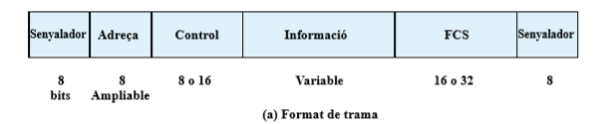

Els camps de senyalador, adreça i control es coneixen com a capçalera. Els camps FCS i de senyaldor es coneixen com a resum.

**Camp de senyalador:** delimiten la trama als dos extrems amb un patró exclusiu 01111110. Es pot fer servir un sol per tancar una trama i obrir la següent. El receptor busca el patró per saber quan acaba una trama i quan comença la següent. Per evitar que es pugui donar aquest patró en algun moment de la trama que no sigui el que toca es fa servir una tècnica anomenada bit stuffing. Cada 5 1’s s’introdueix un 0, de manera que si el receptor es troba amb 5 1’s mira el següent, si el següent és un 0 simplement l’elimina (era un stuffed bit), si el sisè és un 1 i el setè és un 0 es el senyalador, si els dos són uns l’emissor està enviant un abort.

**Camp d’adreça:** identifica l’estació secundària que ha tramès o que ha de rebre la trama. No és necessari en enllaços punt a punt, però s’inclou sempre. És un camp de 8 bits però es pot extendre a múltiples de 7, el bit de més a l’esquerra indicarà si és l’últim octet(1) o no (0). L’adreça tota d’1’s és broadcast.

**Camp de control:** HDLC definiex tres tipus de trames, les d’informació (trames I) que contenen les dades que es volen transmetre, a més mitjançant el mecanisme ARQ podem afegir dades de control de flux i d’error. Les trames de supervisió (trames S) proporcionen el mecanisme ARQ quan no podem afegir dades. Les trames no numerades (tremes U) proporcionen funcions adicionals de control d’enllaç. El primer bit, o els dos primers bits del camp de control indiquen el tipus de trama. La resta de bits s’agrupen com a la imatge d’abaix. Tots els formats inclouen el bit P/F (Poll/Final) que varia de funció segons el tipus de trama. Normalment en trames d’ordres fa referencial al bit P = 1 per sol·licitar, fer poll, resposta del peer. En les trames de resposta es fa servir el bit F = 1 per indicar que és una resposta. En trames S i I es fan servir números de seqüència de tres bits, tot i que es poden ampliar a 8.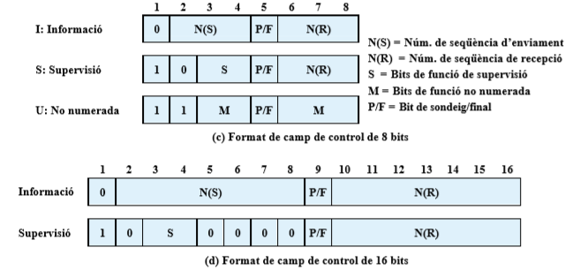

**Camp d’infromació:** Només està persent en les trames I i en alguns U. Ha d’estar format per un nombre integral de bytes. És de mida variable fins a un màxim establert pel sistema.

**Camp de seqüència de comprovació de trama:** Es fa servir per detecció d’erros i es pot fer servir CRC de 16 bits o CRC de 32 bits.

**Funcionament**

Consisteix en intercambiar trames I, trames S i trames U. Està format per tres fases:

* Inicialització: Un dels costats pot sol·licitar la inicialització enviat una de les set ordre de definició de mode. Amb això avisem a l’altre costat que s’ha sol·licitat la inicialització, quin mode s’ha sol·licitat i especificar si es faran servir números de seq. de 3 o 7 bits.
* Transferència de dades: s’intercanvien dades d’usuari fent ús de control de flux i d’error. També es fan servir trames S per aconseguir control de flux i d’errors, trames com les RR, RNR, REJ, SREJ.
* Desconnexió: Qualsevol de les estacions pot iniciar una desconnexió ja sigui per ordre de les capes superiors o perla detecció d’un problema. El mòdul que vol iniciar-la envia una trama de desconnexió (DISC).

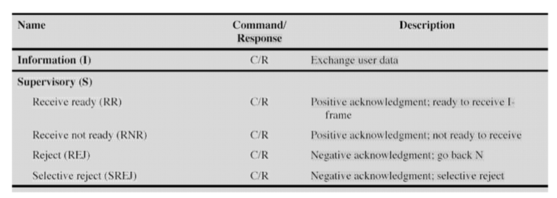

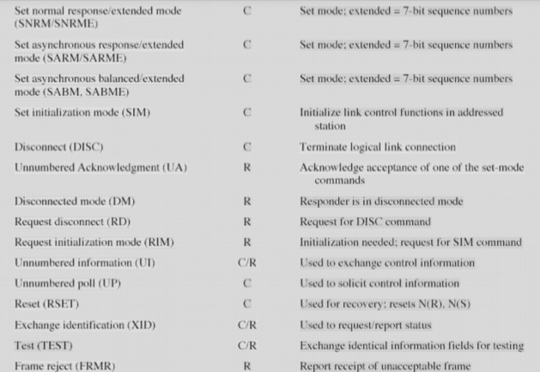

## 2.3 Medis de transmissió

### 2.3.1 Freqüencia, especre i ample de banda

Des del punt de vista d’una funció de temps una senyal pot ser analògica la intensitat de la qual varia suaument en funció del temps, o digital que es mante a una certa intensitat durnat un temps i després canvia abruptament.

Els senyals també poden ser periòdics els quals van repetint un patró en cada període o poden ser aperíodics que no repeteixen.

Una onan sinusoïdal es pot representar mitjançant tres paràmetres:

* Amplitud: és el valor màxim de la intensitat, s’acostuma a medir en volts.
* Freqüencia: és la velocitat a la qual es repeteix la senyal, la seva inversa és el període.
* Fase: és una mesura de la posició relativa en el temps dins del mateix període d’un senyal.

### 2.3.2 Conceptes del doomini de freqüencia

Els senyals estan compostos per moltes freqüècies, aquestes són de ones sinusoïdals. L’analisis de fourier ens permet apreciar que qualsevol senyal està format per components amb diferents freqüències de ones sinusoïdals.

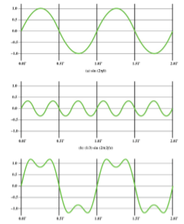

Com podem veure aquí si sumem les dues ones normals ens dona la de sota.

L’espectre d’un senyal és la gamma de freqüències que conté. L’ampla de banda absoluta d’un senyal és l’amplada del espectre. Si nosaltres tenim un espectre que va des del 2f a 4f l’ample de banda serà de 2f ja que va des de 2 fins a 4. Però la major part de l’energia està continguda en una franja de freqüències estreta, aquesta se l’anomena amplada de banda efectiva o simplement amplada de banda. dc component és l’energia que porta la freqüència 0.

**Relació entre la velocitat de transfèrencia de dades i l’ample de banda**

Hi ha una relació entre la velocitat de transfèrencia de dades i l’amplada de banda ja que si nosaltres volem enviar un senyal com més velocitat volguem més amplada de banda necessitarem. Això es veu il·lustrat amb la següent imatge:

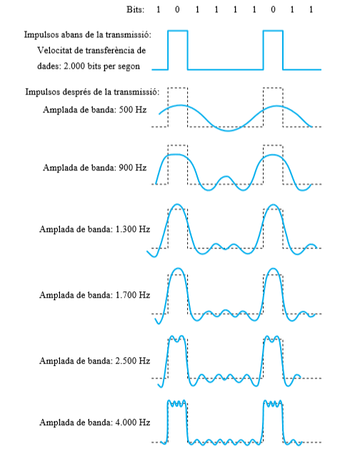

**Factors de disseny relacionats amb el mitjà de transmissió**

* Amplada de banda: Si la resta de factors són constants com més gran sigui aquest més gran serà la velocitat de tranferència de dades.
* Deficiències de la transmissió: deficiències com l’atenuació limiten la distància.
* Interferència: la interferència de senyals en competència a bandes de freqüències superposades pot distorsionar o anul·lar un senyal. Es poden donar tant en mitjans guiats com no guiats (emanacions de cables)
* Nombre de receptors: Com més receptors hi hagi per a un senyal més atenuació apareix.

**Mitjans de transmissió guiats**

Parell trenat:

És el més barat i el que més es fa servir. Està format per dos fils de coure aïllats en un patró espiral regular. Un parell de fils constiueix un enllaç de comunicacions. En un cable s’agrupen tot un seguit d’aquests parells. El trenat tendeix a reduir la interferencia per diafonia entre els parells adjacents i tenen una longitud de trenat diferent que també redueix la diafonia. Es fa servir en xarxes de telefonia i per comunicacions en edificis.

Al llibre capitol 4 tens les característiques de transmissió.

Podem fer servir dos tipus de parell trenat:

* UTP (Unshielded Twisted Pair): Aquest parell trenat no apantallat és el que es fa servir normalment en telefonia, és més barat i fàcil d’instal·lar però pateix interferències electromagnetiques externes.
* STP(Shielded Twisted Pair): Aquest parell trenat està apantallat amb una trena metàl·lica o una funda que redueixi les interferencies. Millora el rendiment a velocitats de transferènica altes. És més difícil de treballar amb ell ja que és prim i pestat.

Hi ha més informació al llibre.

Cable coaxial

Està format per un conductor exterior que envolta a un únic conductor. Es fa servir per a distribució de televisió, transmissió telefònica de llarga distància, enllaços de sistemes informàtics de curt abast i xarxes d’area local. Pot transmetre senyals analògics i digital. Té característiques de freqüència que són superior a les del parell trenat, és molt menys susceptible a interferencia i diafonia. Les seves principals limitacions en el rendiment soón l’atenuaació, el soroll tèrmic i el soroll d’intermodulació.

Fibra òptica

És un mitjà prim que es pot fabricar amb diversos plàstics i vidres i es capaç de guiar un raig òptica. Les millors són ultrapures però les que estan fetes de diferents vidres són més bartes i tenen una bona eficiència. Té forma cilíndrica i està formada per nucli (secció més interna d’un o diversos cables), està envoltada per una beina (embolcall de vidre o plàstic amb propietats òptiques diferents a les del nucli i fa de reflector per mantenir la llum), la capa més exterior és el revestiment que la protegeix dels perills ambientals.

Es fa servir en telecomunicaicons de llarga distància, s’està fent popular gràcies a el seu preu i avantatges.

Entre els seus beneficis trobem:

* Capacitat més gran: té un gran ample de banda potencial.
* Dimensions reduïdes i menys pes: són considerablement més primes que les altres opcions. La reducció de pes redueix els requisits de suport estructural.
* Menys atenuació.
* Aïllament electromagnètic: no es veu afectat per camps electro. externs, per tant no és vulnerable a interferencies, sorolls d’impulsos ni a la diafonia.
* Separació més gran dels repetidors: Menys cost i menys errors.

Tenim tres modes de transmissió:

* Multimode d’index escalonat: els raigs amb un angle suficientment pla es propaguen per la fibra la resta es perden.
* Mode únic: un raig recte passa per una fibra més prima.
* Multimode d’index gradual: una refracció especial fa que no rebotin si no que es curvin d’una manera concreta fent que vagi més lent.

**Deficiències de les transmissions**

Hi ha tres tipus de deficiències:

* Atenuació:

La intensitat d’un senyal perd amb la distància. En els mitjans guiats aquesta reducció és exponencial i s’acostuma a expressar com un nombre de decibels per unitat de distància. En mitjans no guiats l’atenuació és una funció més complexa. Per evitar perdre els senyals es fa ús de repetidors i amplificadors. Varia amb la freqüencia.



* Distorsió per retard:

Apareix perquè la velocitat de propagació del senyal per un mitjà guiat varia amb la freqüència. Les diferents freqüències d’un senyal arribaran al receptor amb diferencies de temps i provocarà desplaçaments de fase entre les freq. Particularment crític per dades digitals ja que un bit es pot despalaçar.

* Soroll:

Són senyals que es colen en algun punt de la transmissió. És un factor limitador de primer ordre. Pot ser termic, d’intermodulació, diafonia i d’impulsos.

**Ample de banda de Nyquist**

S’ha de tenir en compte la diferència entre símbols/s i b/s.

Nyquist diu que en cas de que estiguem en un canal sense soroll, podem enviar a una velocitat 2B amb una ampada de banda amb freqüències no superiors a B Hz. La formulació inversa també és correcta.

Nyquist Formula: C (b/s)= 2B (symbol/s)log2M

M és el nombre de nivells de tensió.

**Fòrmula de la capacitat de Shannon**

Si augmentem la velocitat el soroll afectarà més als bits, ja que un pic de soroll afectarà a més bits ja que aquests són més curts.

SNRdb=10 log10 (signal/noise) (Relació senyal soroll)

D’aquesta manera s’expressa la quantiat, en decibels, en què el senyal esperat supera el nivell de soroll. Si és alt s’espera una bona qualitat de senyal i per tant pocs repetidors i amplificadors.

C = B log2(1 + SNR) (Capacitat del canal en bits per segon)

B és l’amplada de banda del canal en Hz. Representa la capacitat màxima teòrica que es pot obtenir. Tot i així a la pràctica només es poden obtenir velocitats molt més baixes. Ja que el soroll per impulsos no es té en compte, ni tampoc la distorsió per atenuació ni la distorsió per retard.

## 2.4 Codificació de senyals

**Espectre del senyal**: si no hi ha altes freqüències cal una amplada de banda menor. És desitjable la manca d’una component contínua (CC), si hi és cal que hi hagi una connexió física directa dels components de la transmissió. Si no hi ha CC, l’acoblament CA a través d’un transformador és possible; bon aïllament elèctric que disminueix la interferència. Un bon disseny de senyal hauria de concentrar l’energia en el centre de l’amplada de banda, en aquest cas el senyal rebut presentaria una distorsió inferior. Es poden dissenyar codis amb l’objectiu de donar forma a l’espectre del senyal.

**Temporització:** Tenim la necessitat de determinar l’inici i final d’un bit. O bé donem un rellotge per sincronitzar emissor i receptor, o bé proporcionem algn mecanisme de sincronització que basi en el senyal transmès. Es pot fer amb una codificació adequada.

**Detecció d’errors:** És útil disposar d’alguna possibilitat de detecció d’errors en l’esquema de codificació de la senyalització física.

**Interferència del senyal i immunitat al soroll:** Alguns codis presenten un rendiment superior en la presencia de soroll.

**Cost i complexitat:** Com més alta sigui la velocitat de senyalització per assolir una determinada velocitat de transferència de dades, més gran serà el cost.

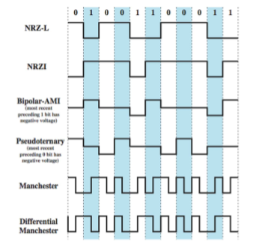

### 2.4.1 No retorn a Zero (NRZ)

És un sistema de codificació que es basa en donar un nivell de tensió al 0 i un altre al 1, canvia en funció de si toca un 1 o un 0 però només per donar aquestes representacions. Això se li en diu NRZ-L

Existeix una variant anomenada NRZI (no retorna 0, inversió en els 1’s) en el que el senyal també es mante constant durant tot el temps de bit però els 1’s els indica mitjaçant un canvi de tensió.

### 2.4.2 Binari multinivell

En el cas de AMI bipolar el 0 es represneta en el nivell de tensió 0 mentres que per l’1 s’ha d’alternar la polaritat. Amb aquesta no hi ha pèrdua de sincronització si es produeix una serie llarga d’1. Pero una serie llarga de 0 produeix problemes.

En el cas del pseudoternari és al revés del anterior, el 1 es representa amb absència de senyal mentre que el 0 es representa amb un canvi de polaritat. Té els mateixos problemes que l’altra.

### 2.4.3 Codificacions bifàsiques

Superen les limitacions anteriors i les que explicarem són d’ús comú.

En el codi Manchester existeix una transicio enmig de cada període de bit que fa la funció de mecanisme de temporització i també de dades. de baix alt és un 1 i de alt a baix un 0.

En el codi Manchester diferencial, la transició enmig del bit es fa servir només per proporcionar temporització. Un zero es representa amb la presència d’una transició al principi d’un període de bit, entre que un u es representa amb l’absencia de transició.

**Ventatges al llibre capitol 5.1**

### 2.4.4 Velocitat de modulació

Cal diferenciar entre velocitat de transfèrencia de dades i velocitat de modulació (expressada en bauds). La velocitat de transferencia de dades és 1/Tb sent Tb la durada del bit. La velocitat de modulació és la velociatat a la qual es generen els elements del senyal. Per exemple en la Manchester com canviem en cada temps de bit de senyal la velocitat de modulacio passa a ser 2/Tb.

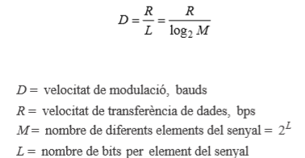

## 2.5 Modulació